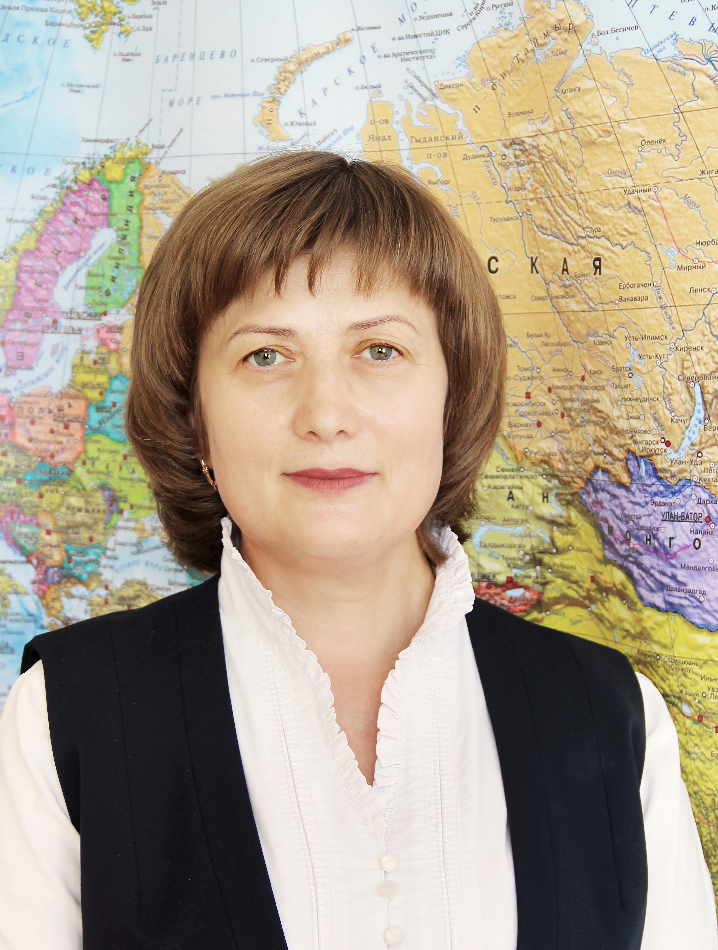 | ОСИПОВА СВЕТЛАНА НИКОЛАЕВНА
Направления профессиональной деятельности и интересы, в
рамках которых осуществляется наставническая
деятельность:

- наставничество над молодыми специалистами
-методическое сопровождение преподавания дисциплин «Русский язык», «Литературное чтение»
-организация образовательного процесса
-решение психолого-педагогических и
коммуникативных проблем обучающихся
Место работы: МБОУ «Алексеевская ООШ» Бавлинского муниципального района Республики Татарстан

Должность в настоящее время: учитель русского языка и литературы

Возраст: 49 лет

Стаж работы: 26 лет
Профессиональные  достижения ( за последние 3 года) | Личный вклад учителя  в повышение качества образования через транслирование  в педагогических коллективах опыта практических  результатов своей профессиональной деятельности  2020 год. VII республиканская (I Поволжская) научно-практическая конференция «Одаренные дети в системе общего образования: проблемы, перспективы, развитие», сертификат ГАОУ «Республиканский олимпиадный центр» МО и Н РТ;  2020 год. XVI республиканский конкурс «Пятьдесят лучших инновационных идей для Республики Татарстан» (номинация «Инновации в образовании»), сертификат;  2020 год. Республиканский конкурс авторских методических разработок учебных занятий, внеклассных мероприятий и проектов «Славим человека труда!», диплом IIстепени ГАОУ ДПО «Институт развития образования Республики Татарстан»;  2020 год. Республиканский конкурс методических разработок занятий и материалов по обобщению опыта работы педагогов с одаренными детьми «Взращиваем незаурядных!», диплом лауреата ГАОУ ДПО «Институт развития образования Республики Татарстан»;  2020 год. II Всероссийский (с международным участием) конкурс для работников образовательных учреждений «Педагогический поиск» (ФГБОУ ВО «Алтайский государственный гуманитарно-педагогический университет имени В.М. Шукшина»), 1 место в направлении « Методика преподавания отдельных дисциплин (Филология)», диплом;  2020 год. Республиканский конкурс методических разработок «Язык и культура: сохранение и развитие», сертификат ГАОУ ДПО «Институт развития образования Республики Татарстан»;  2021 год. Межрегиональный форум «Обеспечение развития родных языков в системе поликультурного развития, сертификат  2021 год. Республиканский конкурс методических разработок «Практическая реализация ФГОС в образовательной организации: уроки и непосредственная образовательная деятельность», сертификат;  2021 год. VIII республиканская (II Поволжская) научно-практическая конференция «Одаренные дети в системе общего образования: проблемы, перспективы, развитие», выступление по теме «Развитие учебных компетенций школьников на уроках»,сертификат ГАОУ «Республиканский олимпиадный центр» МО и Н РТ;  2021 год. Республиканский конкурс авторских методических разработок учебных занятий, внеклассных мероприятий и проектов «Мой труд вливается в труд моей республики»!», диплом лауреата ГАОУ ДПО «Институт развития образования Республики Татарстан»;  2022 год. Всероссийский конкурс в области педагогики, воспитания и работы с детьми и молодёжью до 20 лет «За нравственный подвиг учителя», сертификат участника.  Распространение инновационного опыта  по повышению качества обучения и воспитания  через мастер-классы, публикации  2020 год. Проведение мастер-класса на тему «Ромашка Блума» - один из приемов технологии развития критического мышления через чтение и письмо (ТРКМЧП)» на Межрегиональном семинаре для учителей, методистов, специалистов Белебеевского, Адбуллинского, Матвеевского районов, Бавлинского муниципального районов РТ, сертификат;  2021 год. Участие во Всероссийской неделе учителей русского языка и литературы, благодарственное письмо Института повышения квалификации и профессиональной переподготовки, г. Москва, сертификат;  2021 год. Участие в республиканском практико-ориентированном семинаре «Наставничество в образовании: современная практика» рамках деятельности инновационной площадки РАО «Региональная система организации наставничества педагогических и руководящих кадров на основе сетевого взаимодействия», сертификат;  2021 год. Участник федеральной инновационной площадки Набережночелнинского государственного педагогического университета по теме «Модель «Учитель – учителю» в условиях цифровой трансформации образования», справка №145 от 06.10.2021 года  2022 год. Участник Международной экспериментально-творческой группы Центра Педагогических Технологий имени К.Д. Ушинского с экспериментальным исследованием по теме «Интеграция инновационных технологий как условие развития интеллектуальных и творческих способностей на уроках русского языка и литературы».
Профразвитие по профилю наставнической деятельности | -
Работа в качестве  эксперта, члена  рабочих групп и др. | - член муниципальной комиссии по проверке олимпиадных работ по русскому языку и литературе, 2020, 2021, 2022 годы  - эксперт муниципальной научно-практической конференции учащихся «Будущее начинается сегодня» (секция «Русская литература», 2020, 2021, 2022. 2023 годы
Наиболее значимые публикации | 2020 год. Публикация статьи теме «Развитие самостоятельности мышления современных школьников на уроках русского языка и литературы» в сборнике VII республиканской (I Поволжской) научно-практической конференции «Одаренные дети в системе общего образования: проблемы, перспективы, развитие», сертификат;  2021 год. Публикация статьи по теме «Развитие учебных компетенций школьников на уроках», в сборнике II Поволжской (VIII республиканской) научно-практической конференции «Одаренные дети в системе общего образования: проблемы, перспективы, развитие», сертификат;
Наиболее значимые  грамоты и  благодарности | Благодарственное письмо Ассамблеи народов Татарстана за заслуги в образовании и воспитании подрастающего поколения в духе любви и уважения к родному народу, 2011 год;  Почетная грамота Министерства образования и науки Республики Татарстан за достигнутые успехи в обучении и воспитании подрастающего поколения и многолетний добросовестный труд», 2012 год;  Нагрудный знак "За заслуги в образовании", 2016 год;  Почетная грамота Министерства просвещения Российской Федерации за заслуги в сфере образования и добросовестный труд, 2019 год;
Наставляемый | Семенова Юлия Валерьевна, учитель начальных классов и английского языка МБОУ «Алексеевская ООШ» Бавлинского муниципального района Республики Татарстан

